**Manual de instalación**

1.-Entrar al link: https://github.com/JulianSimpli/tpmatsup_1C2019_NCOM/tree/master/NCOM/for_redistribution

2.- Abrir el archivo: “NCOM_installer.exe”, descargarlo y ejecutarlo.

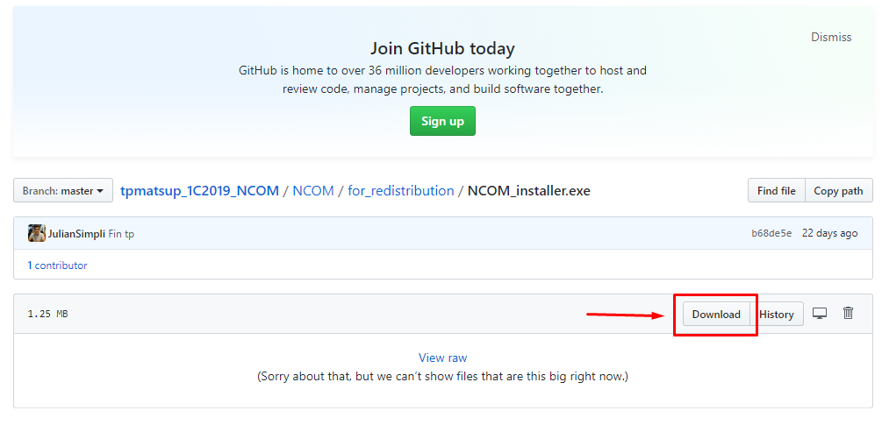

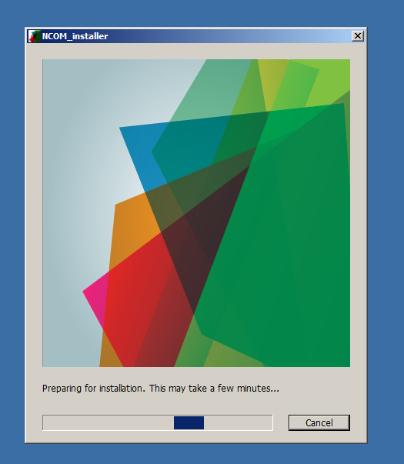

4.- esperar a que termine de preparar la instalacion , tiempo promedio de 5 a 15 min según diferentes factores de la PC donde se instale.

5.- Click en Next.

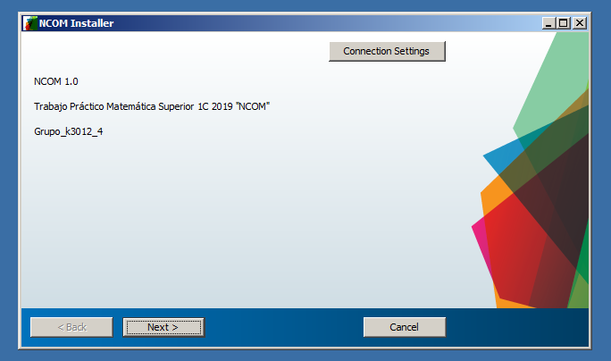

6.- Click en Next.

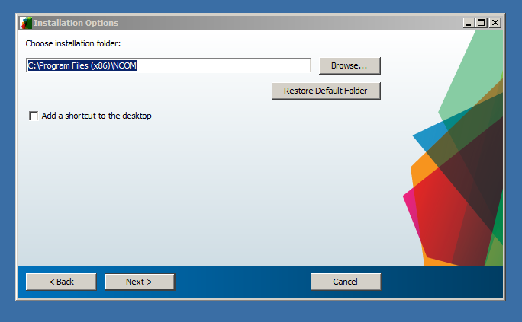

7.- Click en Next.

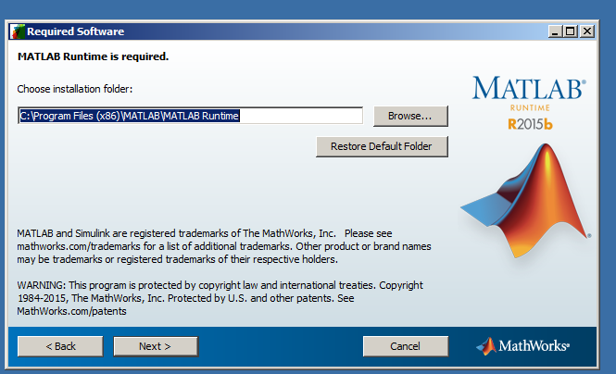

8.- Click en Yes y luego en Next.

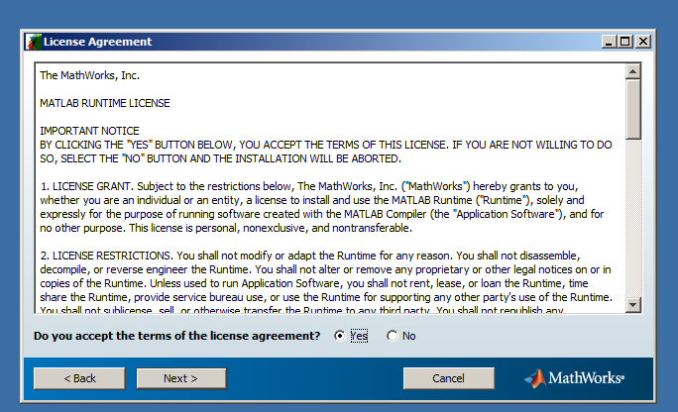

9.-Click Install.

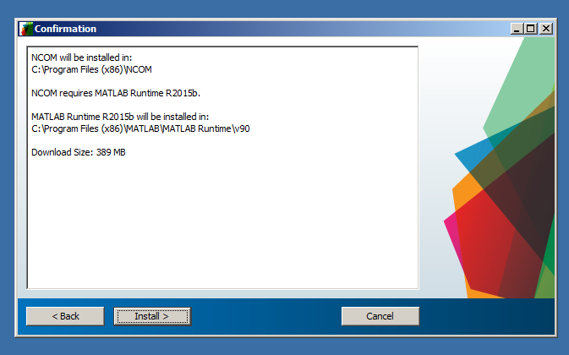

10.- esperar que descargue, tiempo promedio de 5 a 25 min según la velocidad de internet y otros factores de la PC donde se instale.

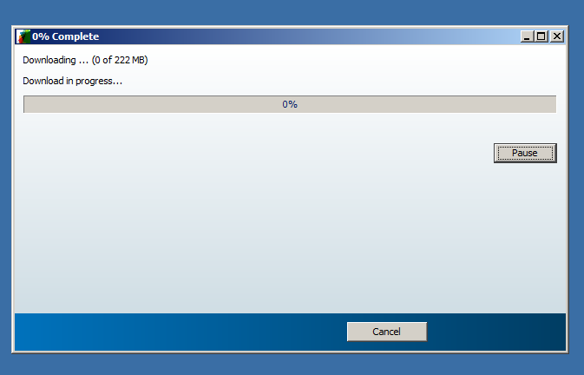

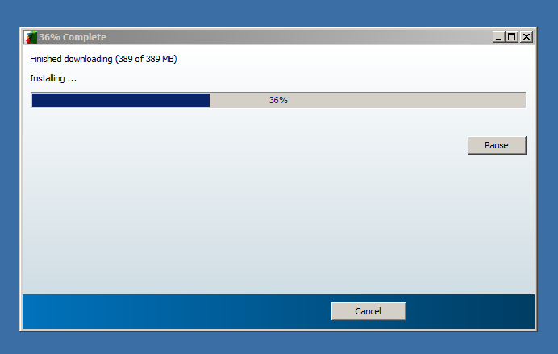

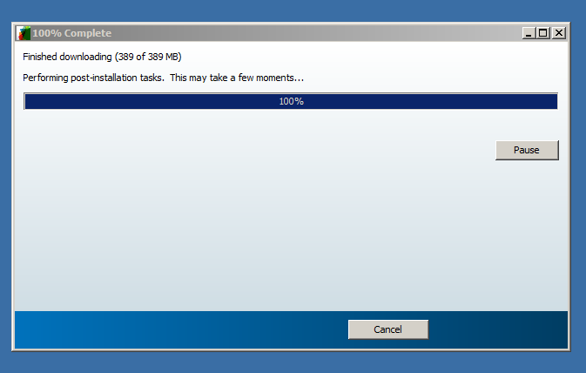

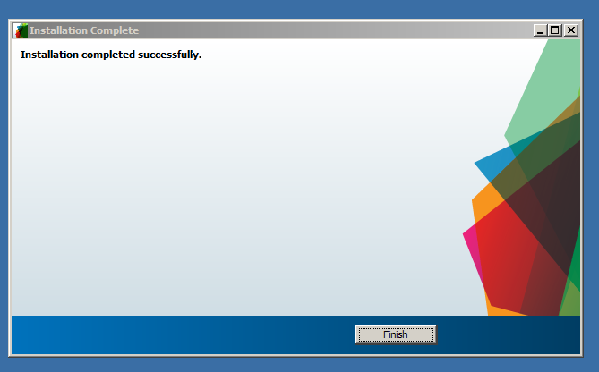

11.-Ir al Inicio y abrir el programa.

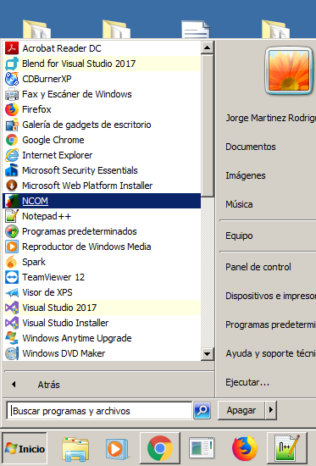

Demora en cargar unos minutos.

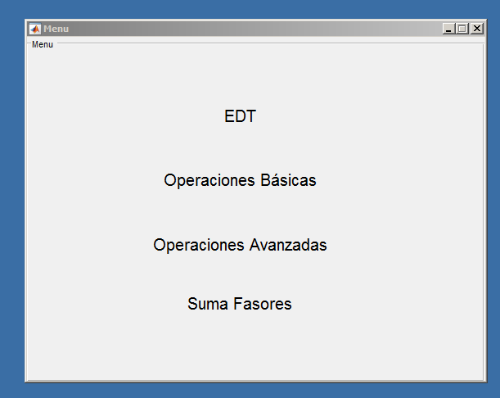

**Capturas de pantalla de uso de la calculadora:**

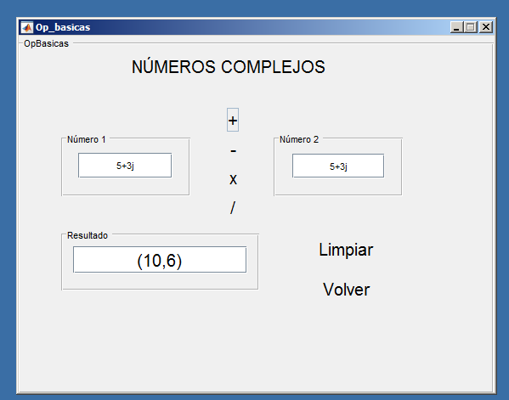

Siempre dar clic el Volver para regresar al menú principal

